TRƯỜNG THCS VẠN PHÚC TUYÊN DƯƠNG VÀ KHEN THƯỞNG CÁC CÁ NHÂN,
TẬP THỂ XUẤT SẮC TRONG HỌC KÌ I NĂM HỌC 2022 – 2023

Thực hiện theo công văn chỉ đạo của Sở giáo dục và đào tạo Hà Nội, Phòng giáo dục và đào tạo H.Thanh Trì. Sáng ngày 9/1/2023, trường THCS Vạn Phúc long trọng tổ chức lễ sơ kết học kỳ I năm học 2022 – 2023 để tuyên dương và khen thưởng các cá nhân, tập thể có thành tích xuất sắc.
Về dự buổi lễ, nhà trường rất vui mừng được chào đón sự hiện diện của các ông bà là đại diện UBND xã Vạn Phúc; đại diện CMHS nhà trường cùng các thầy cô giáo và gần 1000 em học sinh trong trường.
Tại buổi lễ, toàn trường đã được lắng nghe báo cáo sơ kết học kì I của cô giáo Đặng Thị Thảo – Bí thư chi bộ, Hiệu trưởng nhà trường. Cùng với đó là phương hướng, nhiệm vụ trọng học kì II và các quyết định khen thưởng.
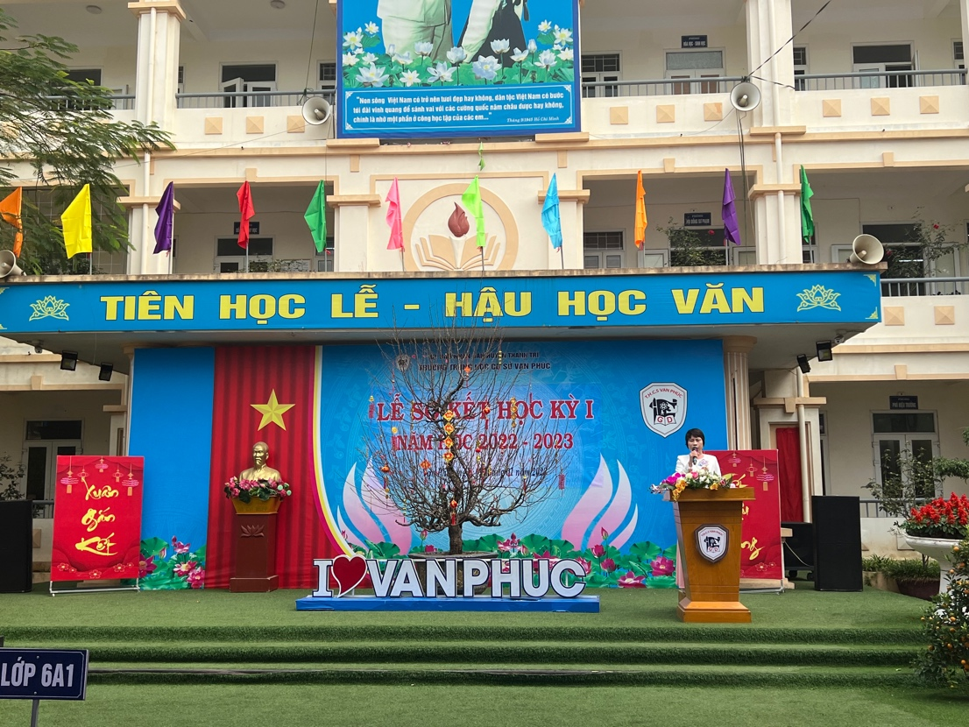
(Phát biểu của cô giáo Đặng Thị Thảo – Bí thư chi bộ, Hiệu trưởng nhà trường)
Dưới đây là những nội dung khen thưởng của Nhà trường:

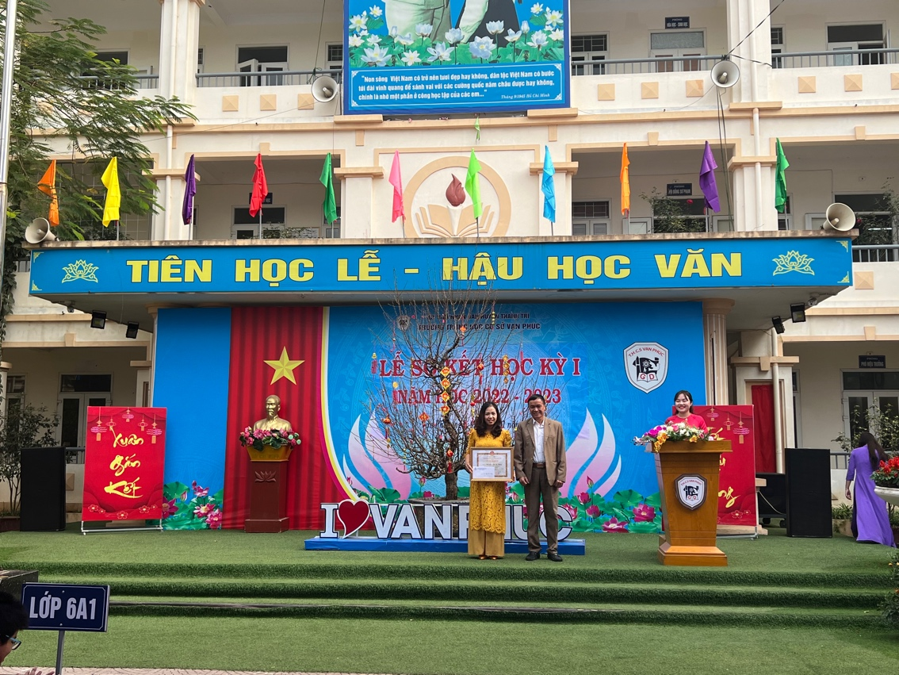
(Trao thưởng giáo viên đạt giải Nhì môn Âm nhạc cấp Thành phố)

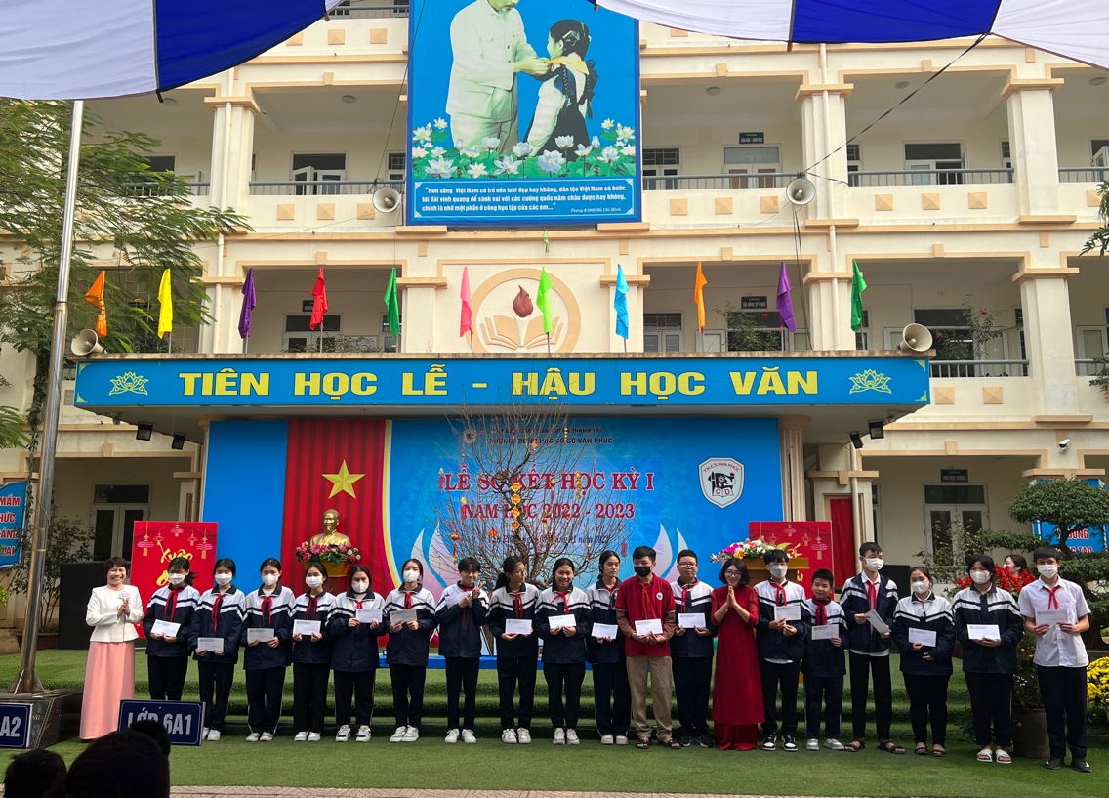
(Trao thưởng học sinh đạt giải Học sinh giỏi cấp Huyện)

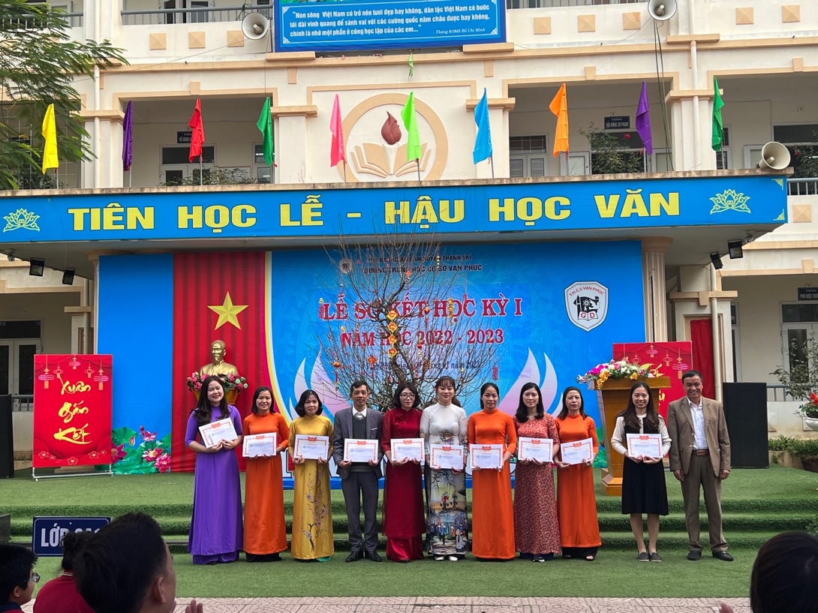
(Trao thưởng giáo viên có học sinh đạt giải cấp Huyện)

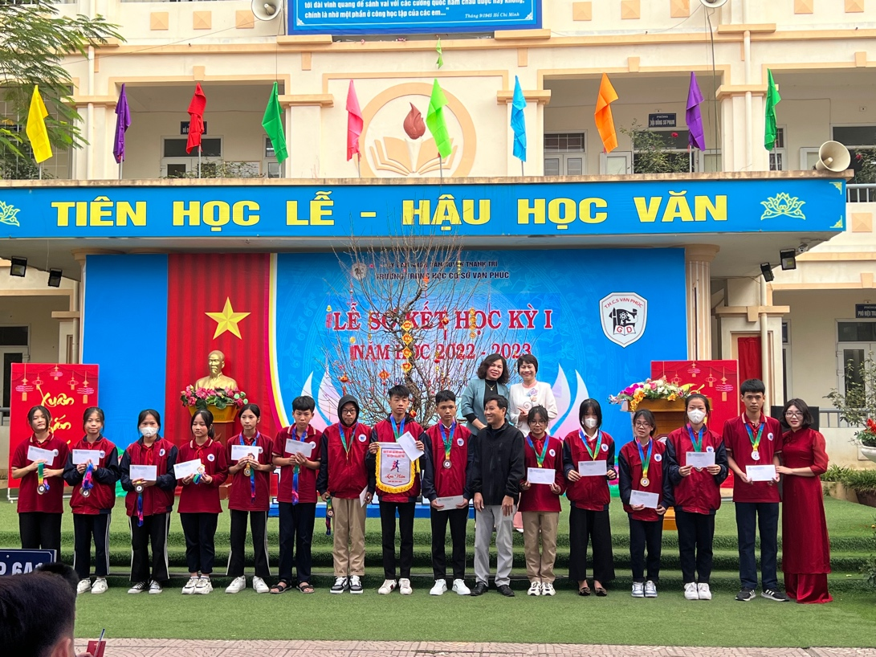
(Trao thưởng học sinh đạt giải Thể dục thể thao cấp Huyện)

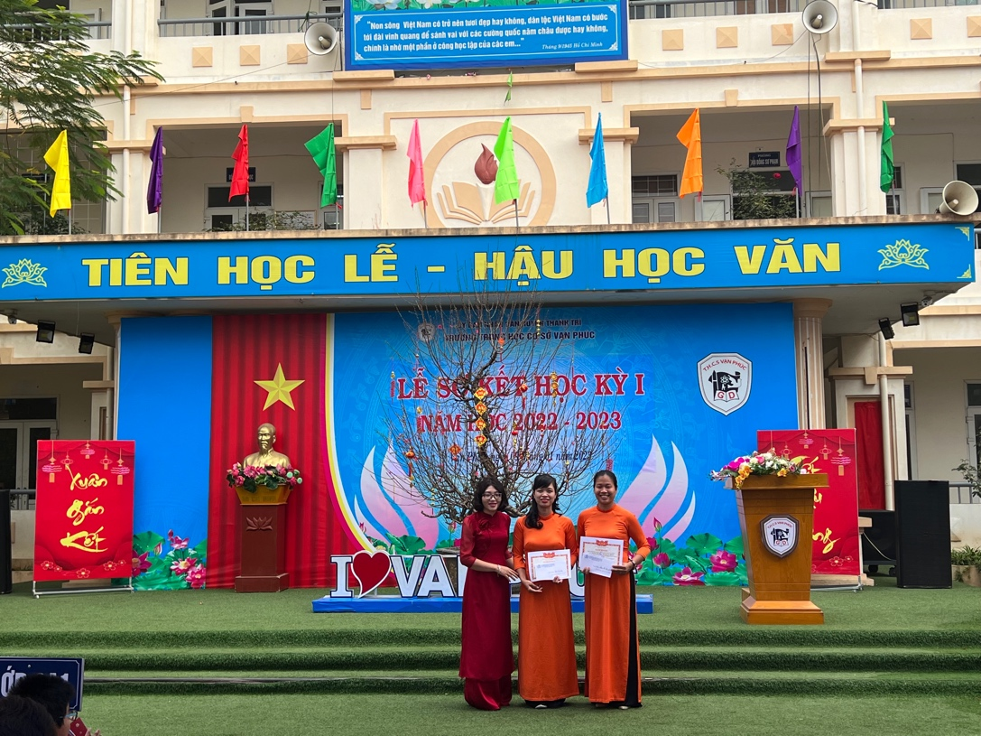
(Trao thưởng giáo viên có học sinh đạt giải Thể dục thể thao cấp Huyện)

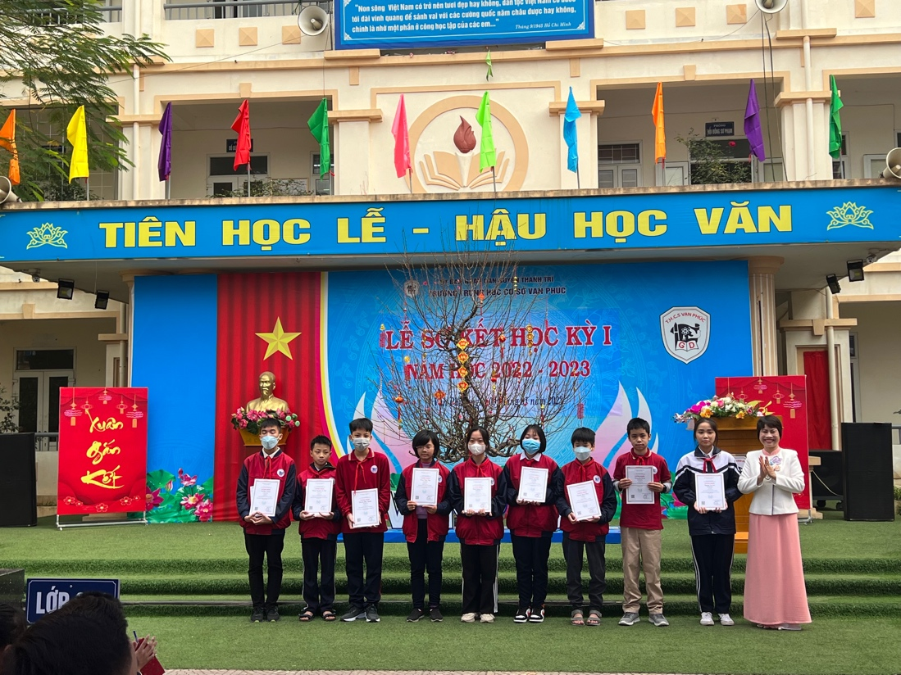
(Trao thưởng học sinh đạt giải IOE Tiếng Anh cấp trường)

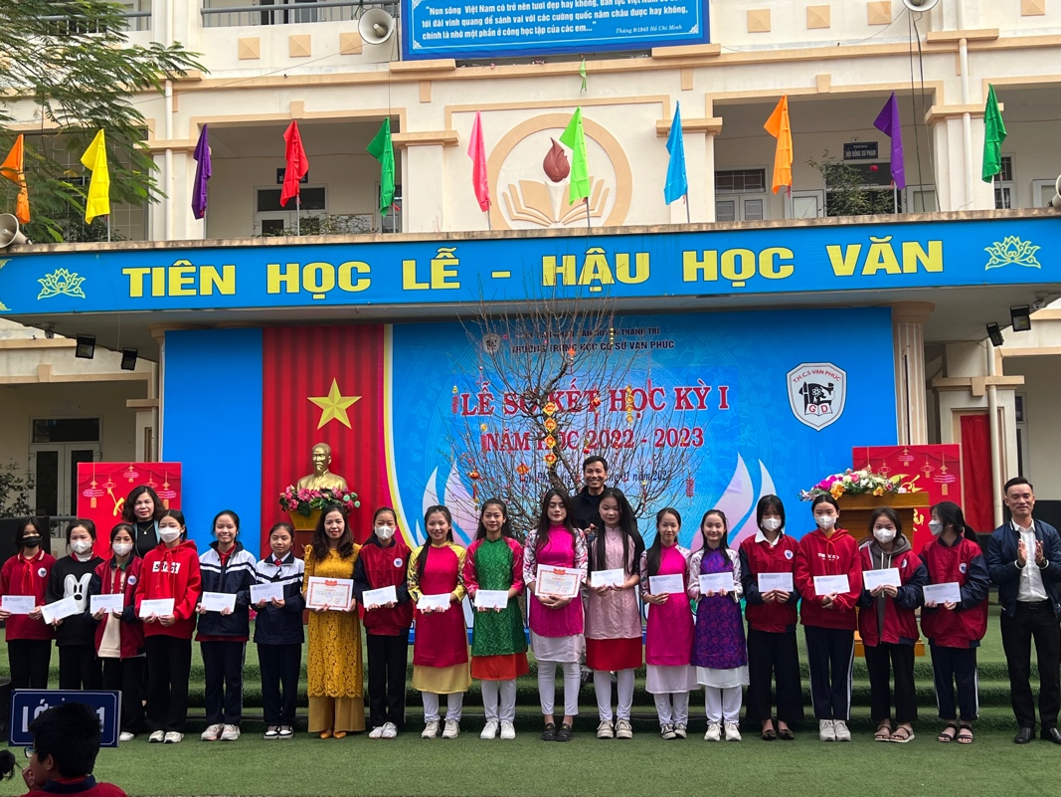
(Trao thưởng giáo viên và học sinh đạt giải cao trong Hội thi Giai điệu tuổi hồng)

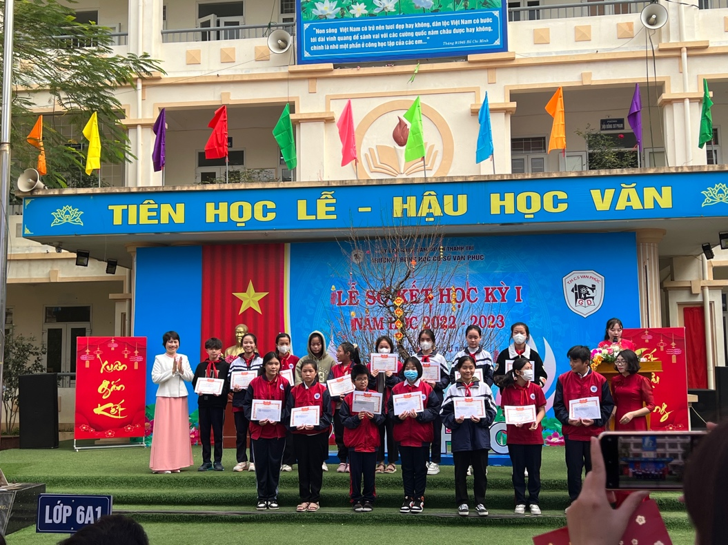
(Trao thưởng tập thể lớp Tiên tiến và Tiên tiến xuất sắc)

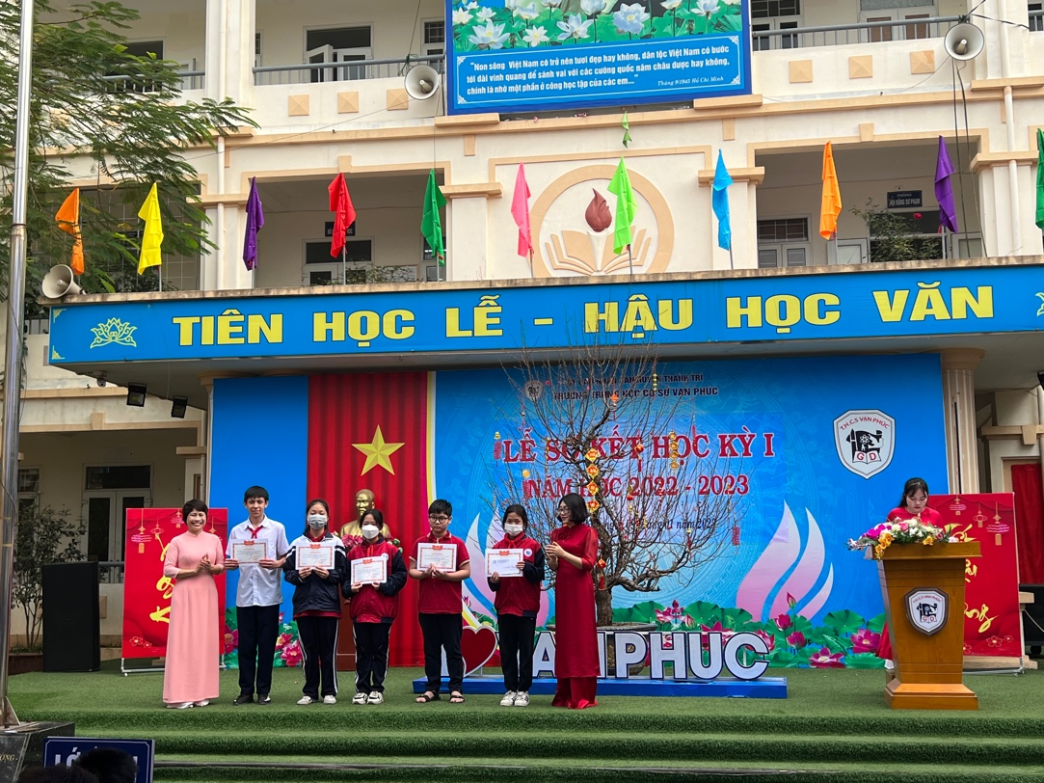
(Trao thưởng thủ khoa kì kiểm tra cuối HKI năm học 2022-2023)

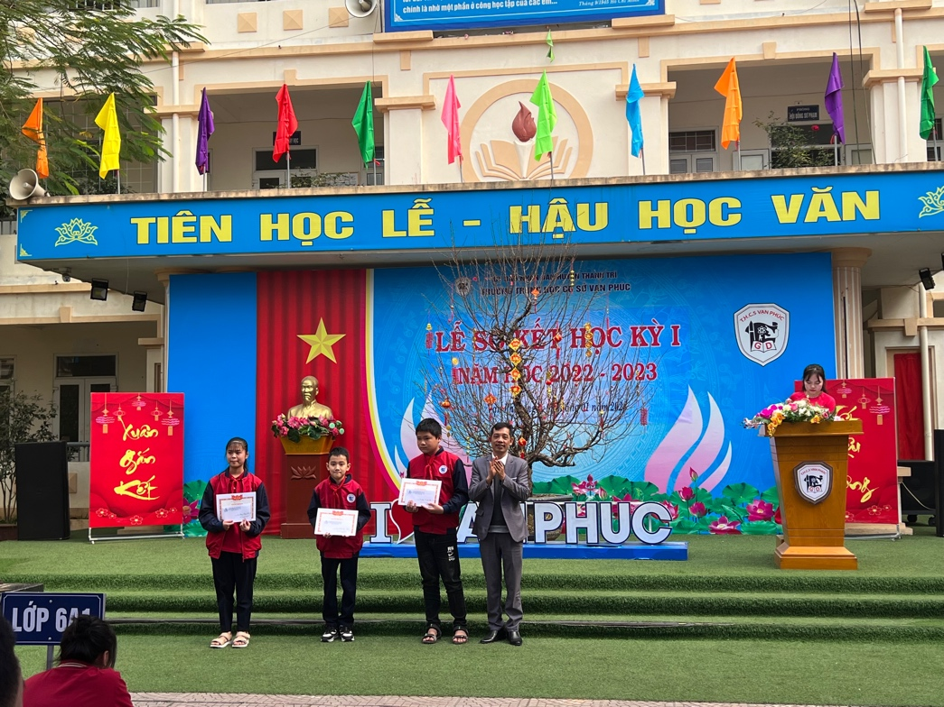
(Trao thưởng danh hiệu Đại sứ văn hoá đọc học kì I năm học 2022-2023)

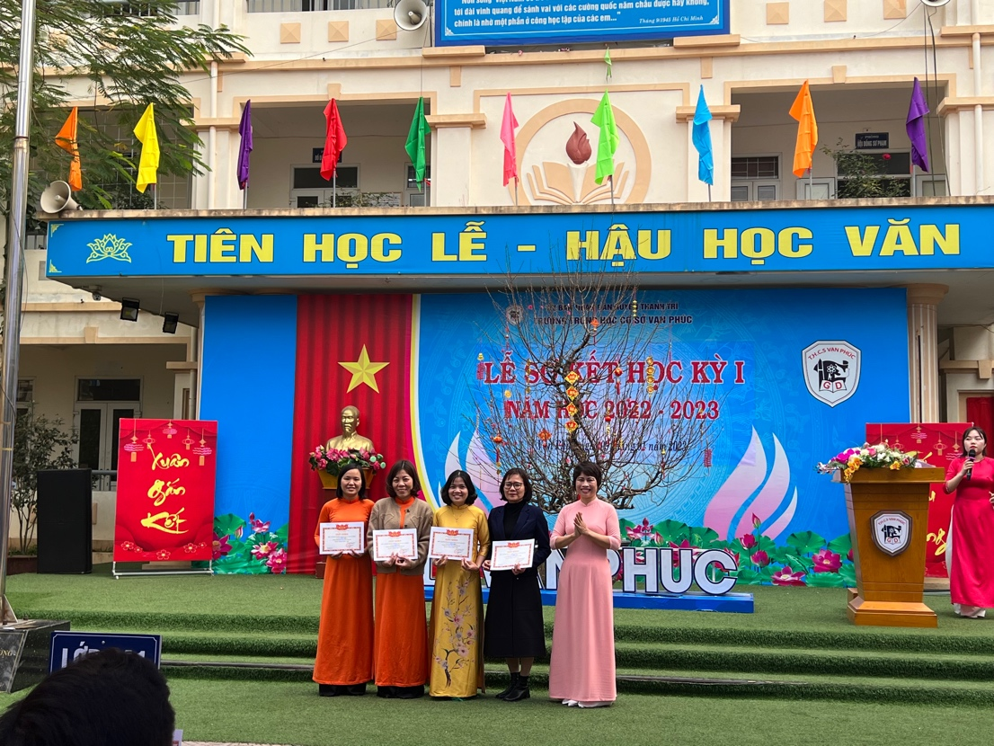
(Trao thưởng các tổ/nhóm giáo viên xuất sắc)

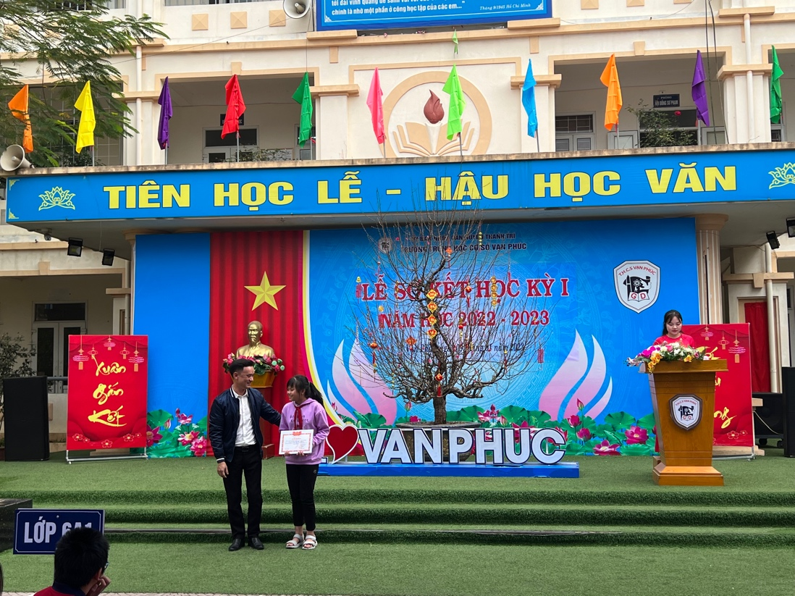
(Trao thưởng học sinh tích cực tham gia các cuộc thi do Hội đồng Đội phát động)

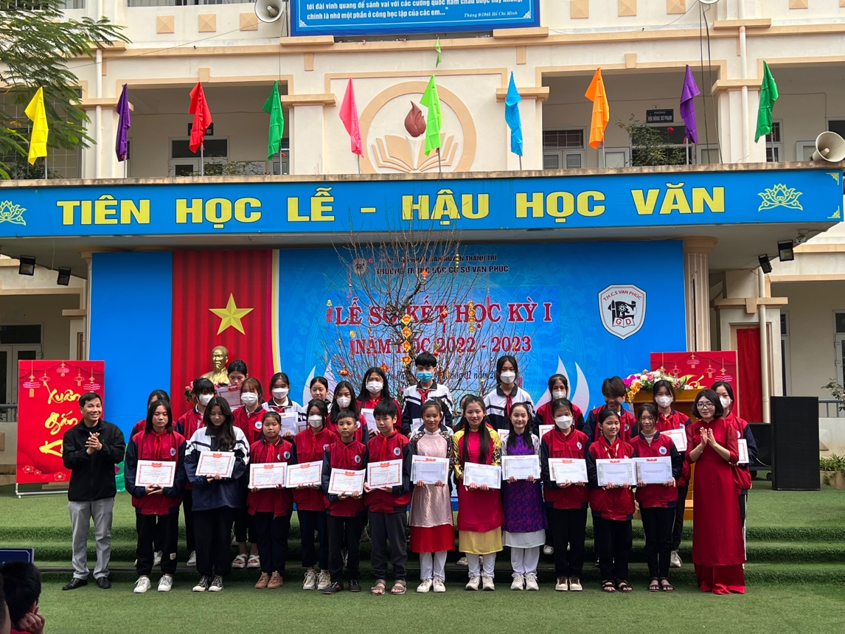

(Trao thưởng các cán bộ đổi tiêu biểu)
Buổi lễ khép lại trong không khí vui tươi, rộn ràng và ấm áp của những ngày Tết Nguyên Đán đang cận kề. Một lần nữa, cùng chúc mừng những thành tích đáng tự hào của nhà trường và hy vọng rằng trong kì II tới, trường THCS Vạn Phúc sẽ còn làm nên nhiều thắng lợi vẻ vang hơn nữa trong sự nghiệp giáo dục của thủ đô.

